Отчет по лабораторной работе 4

Власов Артем Сергеевич

Власов Артем Сергеевич

Содержание

# 1. Цель работы

Получить навыки работы с репозиториями и менеджерами пакетов.

# 2. Задание

1. Изучите,как и в каких файлах подключаются репозитории для установки программного обеспечения; изучите основные возможности (поиск, установка,обновление,удаление пакета,работа с историей действий) команды dnf
2. Изучите иповторите процесс установки/удаления определённого пакета с использованием возможностей dnf
3. Изучите иповторите процесс установки/удаления определённого пакета с использованием возможностей rpm

# 3. Выполнение лабораторной работы 4.

Переходим на учетную запись root, изучаем содержание файлов репозиториев.

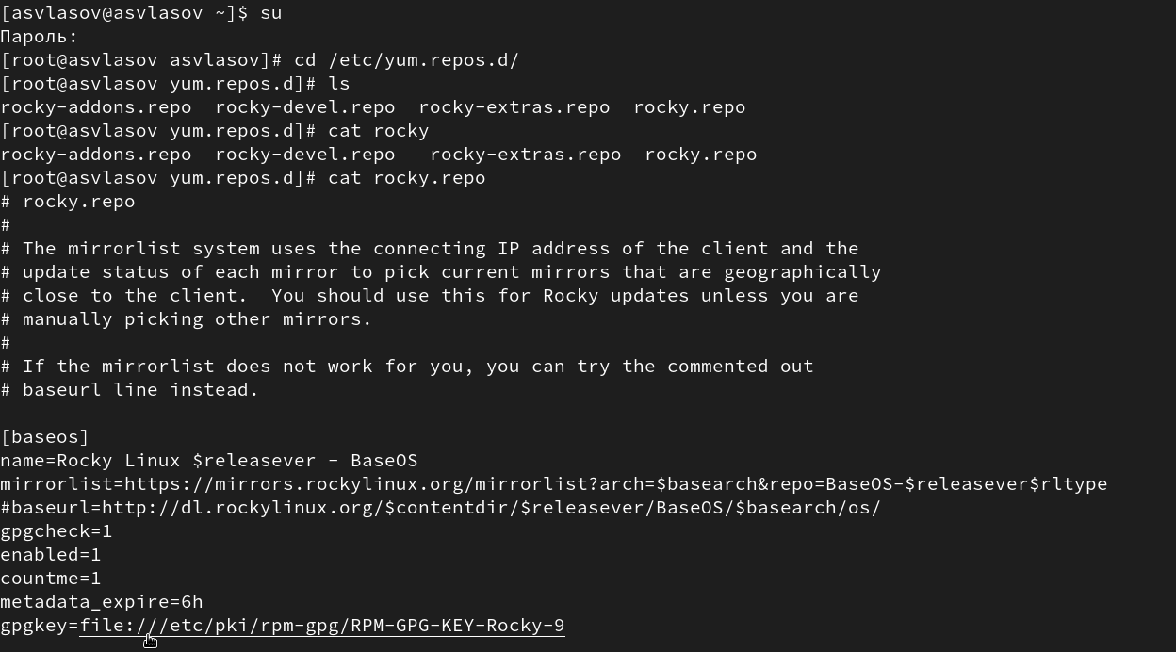

Репозитории

Выводим список репозиториев.

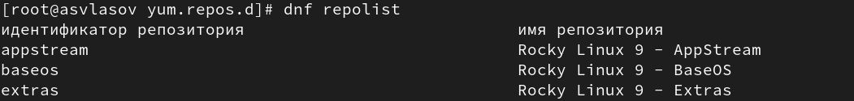

Список репозиториев

Видим информацию о трех репозиториях, их имя и идентификатор.

Выводим список всех пакетов, где есть слово user.

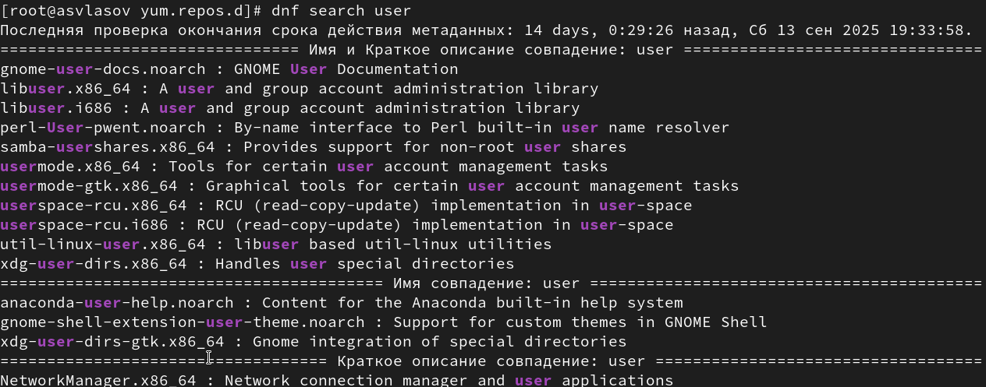

Пакеты user

Здесь мы можем увидеть все пакеты для работы с пользователями, интерфейсами пользователей и безопасностью.

Установка и удаление nmap.

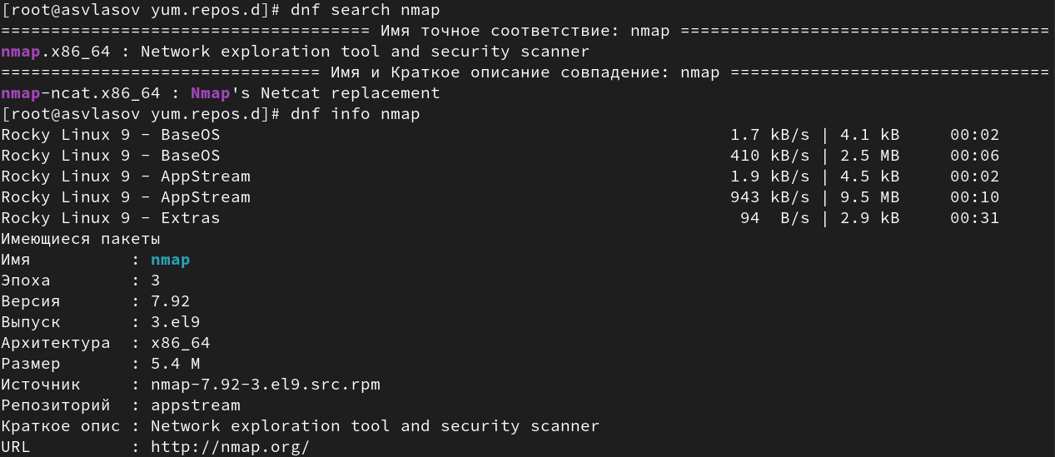

Проверка пакета

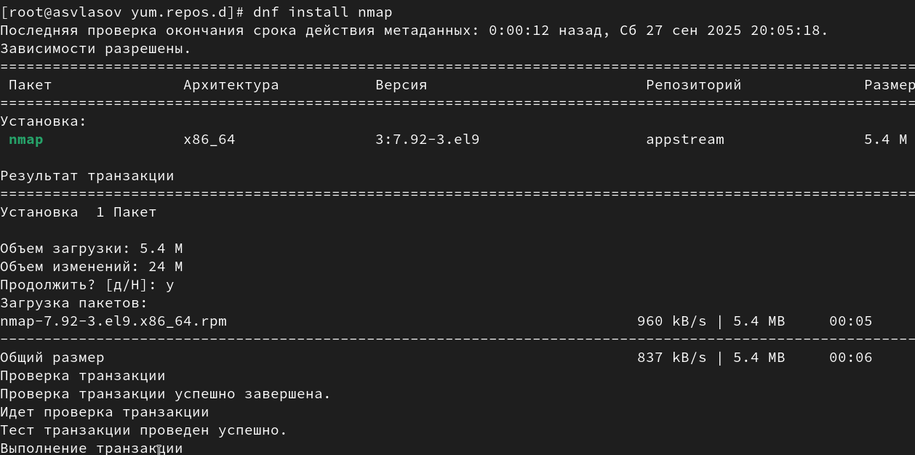

Установка пакета

Первая команда устанавливает только основной пакет nmap, вторая все пакеты, начинающиеся с nmap.

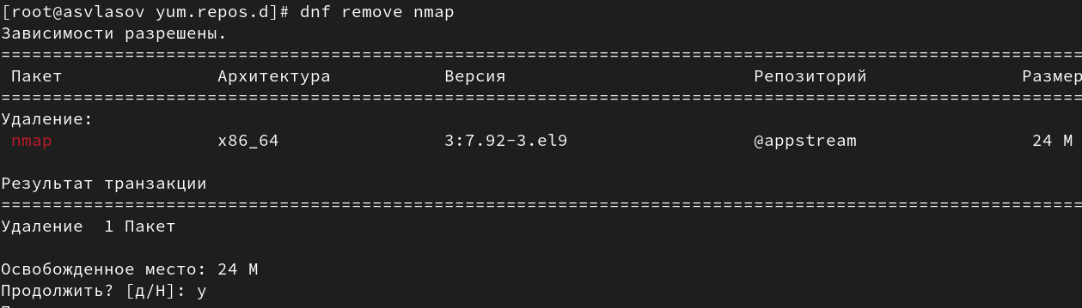

Удаление пакета

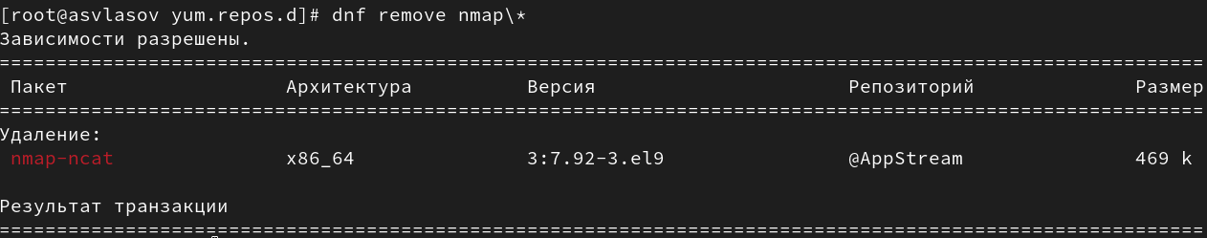

Удаление пакетов

Различие в командах такое же, как и при установке.

Получим список имеющихся групп пакетов и установим rpm.

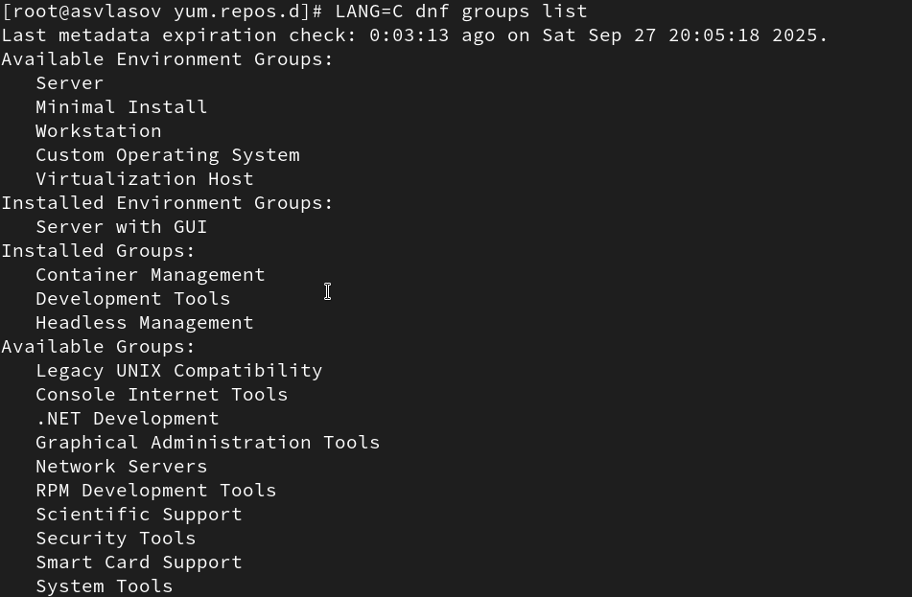

Список пакетов

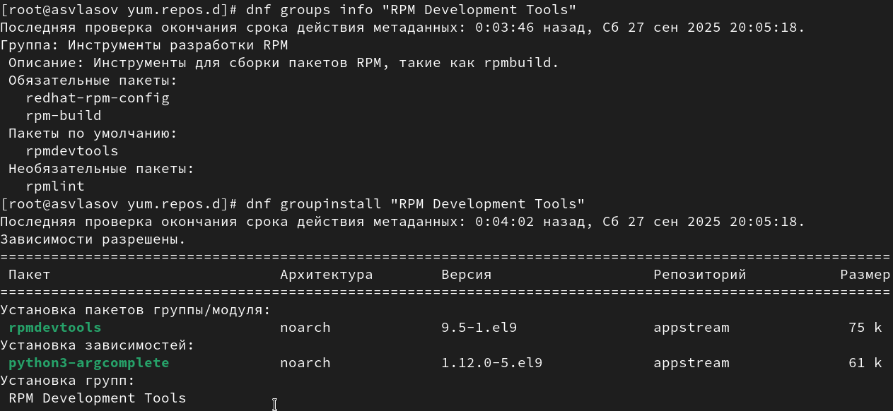

Установка rpm

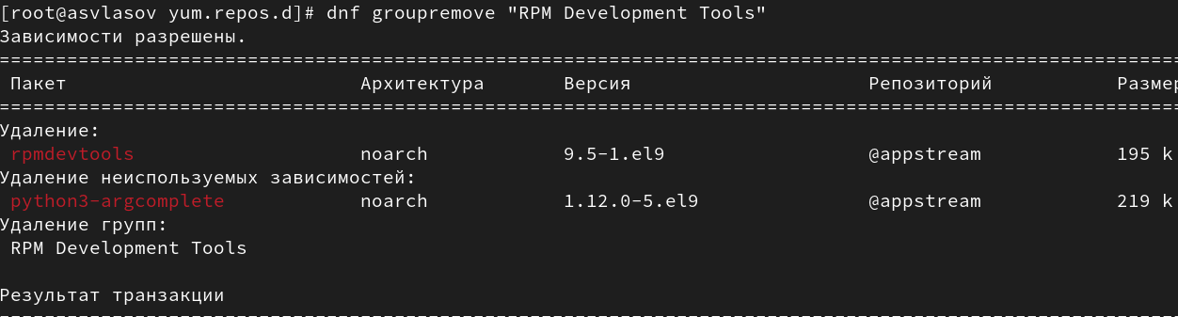

Удаление rpm

Работа с историей команды dnf и отменой действия.

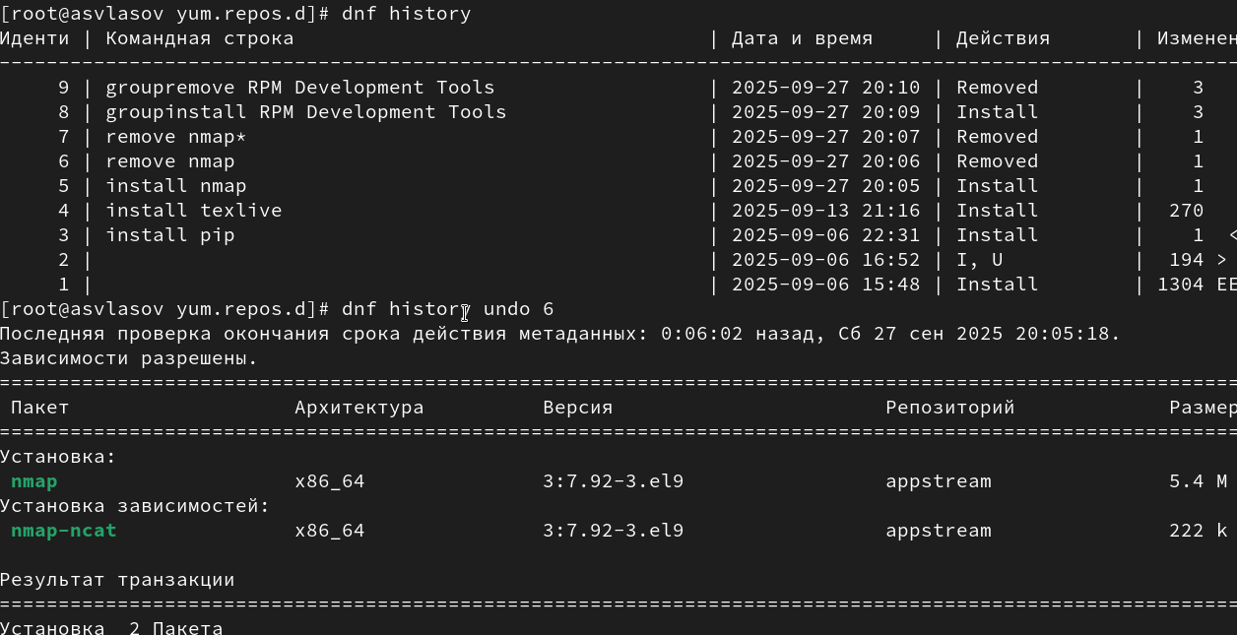

История и отмена команды

Работа с rpm (установка lynx)

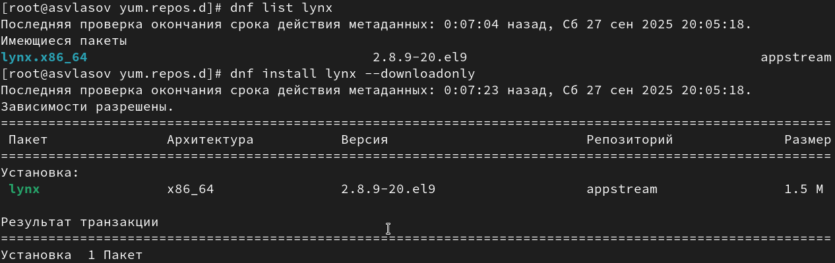

Установка lynx

Поиск и установка rpm пакета.

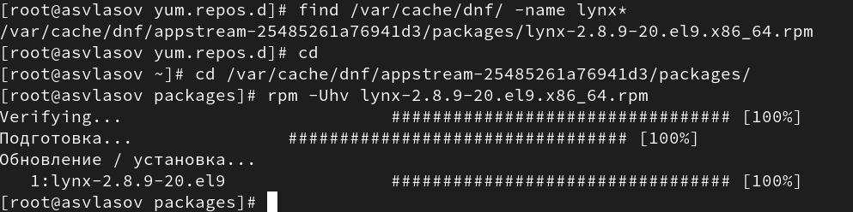

Установка пакета

Получение информации о файлах пакета lynx.

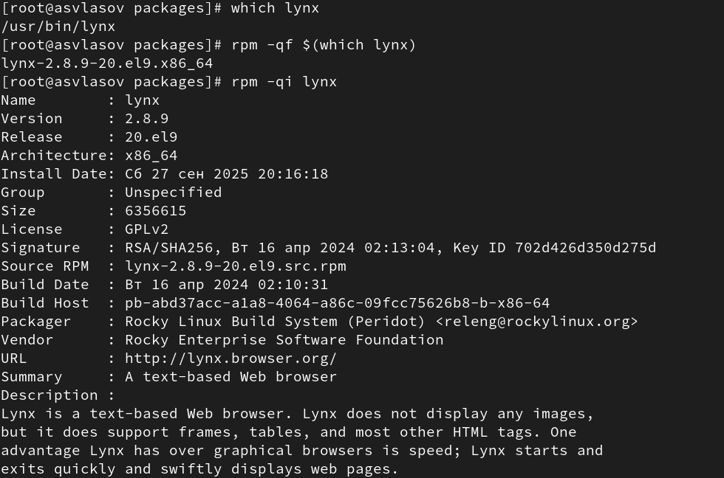

Файлы, файлы с документацией и тд.

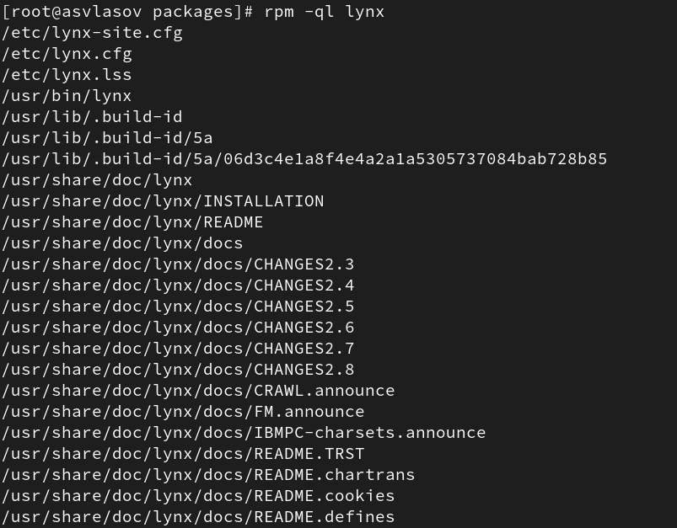

Перечень и месторасположение файлов конфигурации

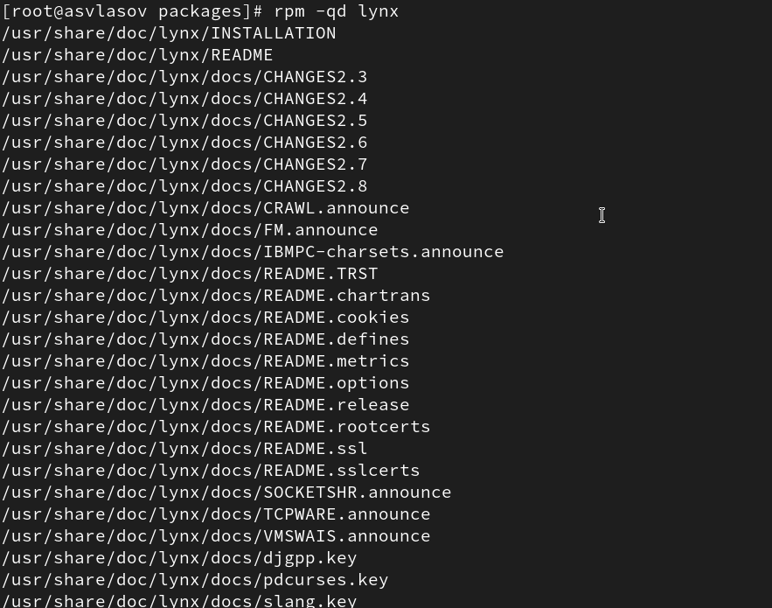

Перечень и месторасположение файлов конфигурации 2

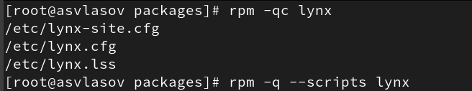

Расположение конфигурационных файлов и содержания скриптов

Удаляем пакет.

Работа с пакетом dnsmasq.

Установка пакета.

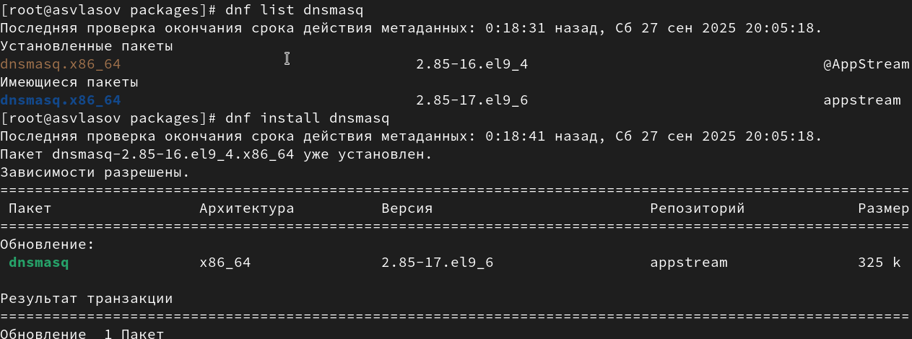

Установка пакета dnsmasq

Затем повторяем все действия и смотрим информацию о пакете.

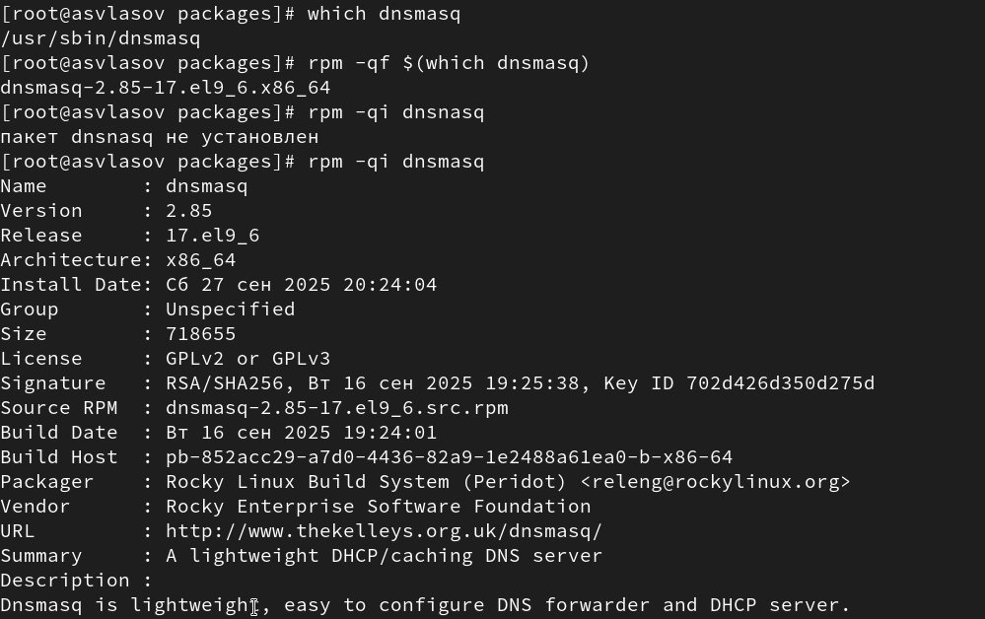

1

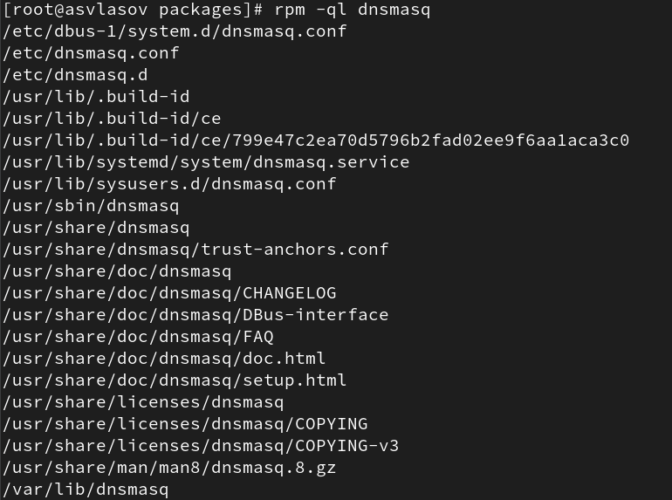

2

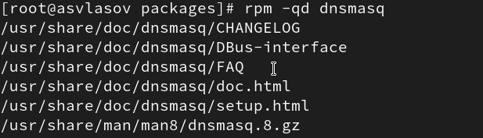

3

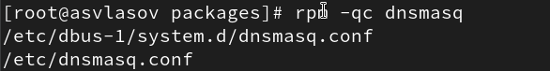

4

Выводим содержимое скриптов.

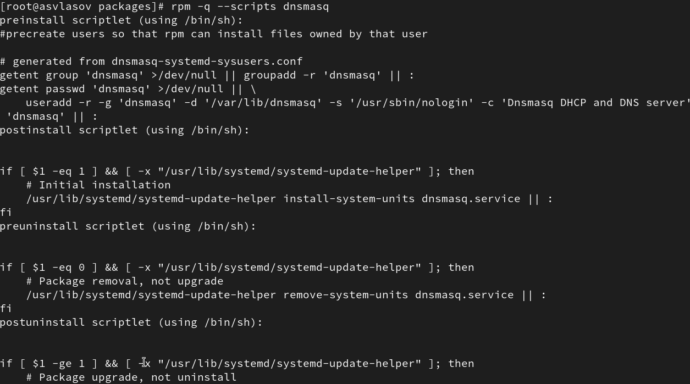

Скрипты dnsmasq

Здесь можно увидеть какие действия выполняются при утсановке серверного ПО(установка, обновление)

Удаляем пакет.

Удаление

Удаление

#Контрольные вопросы

1. Какая команда позволяет вам искать пакет rpm, содержащий файл useradd? dnf provides */useradd или rpm -qf /usr/sbin/useradd (если файл уже установлен)
2. Какие команды вам нужно использовать, чтобы показать имя группы dnf, которая содержит инструменты безопасности и показывает, что находится в этой группе? dnf group list (для просмотра групп) и dnf group info “Имя_группы_безопасности”
3. Какая команда позволяет вам установить rpm, который вы загрузили из Интернета и который не находится в репозиториях? dnf install /путь/к/файлу.rpm или rpm -i /путь/к/файлу.rpm
4. Вы хотите убедиться, что пакет rpm, который вы загрузили, не содержит никакого опасного кода сценария. Какая команда позволяет это сделать? rpm –checksig /путь/к/файлу.rpm или rpm -K /путь/к/файлу.rpm
5. Какая команда показывает всю документацию в rpm? rpm -qd имя_пакета
6. Какая команда показывает, какому пакету rpm принадлежит файл? rpm -qf /путь/к/файлу

# 4. Выводы

Мы получили навыки работы с репозиториями и менеджерами пакетов, выполнили задание и ответили на контрольные вопросы.

# Список литературы